**요구사항 분석서**

**소제목**

**v.02**

날짜 2024.09.03

작성자: 8bit

문서번호: ver0.2

| 업데이트 일자 | 문서번호 | 변경사항 |
| --- | --- | --- |
|  |  |  |
|  |  |  |

**목 차**

**0. 공통기능(남희)**

0.1. 공통기능

0.1.1. 로고

0.1.2. nav

0.1.3. 푸터

0.2. 오류페이지

**1. 메인화면(세연)**

1.1. 캐러셀

1.2. 검색기능

1.3. 카테고리

1.4. 사용자 맞춤 추천

1.5. 펀딩 순위 기능

**2. 회원관리(혜원, 민희)**

2.1. 마이페이지

2.1.1. 후원한 프로젝트

2.1.2. 나의 프로젝트

2.1.3. 관심 프로젝트

2.1.4. 협업하기

2.2. 회원가입 및 로그인

2.2.1. 로그인

2.2.2. 회원가입

2.2.3. 아이디/비밀번호 찾기

**3. 프로젝트 등록(주현)**

3.1 프로젝트 등록

3.1.1. 프로젝트 등록페이지

3.1.2. 프로젝트 기본정보

3.1.3. 펀딩 일정 및 계획

3.1.4. 선물 등록 기능

3.2. 생성형 AI 활용

**4. 전체조회(태욱)**

4.1. 카테고리 선택 기능

4.2. 정렬 기준 선택 기능

4.3. 진행상태 선택 기능

4.4. 검색 결과 조회 기능

4.5. 에디터 추천 기능

4.5.1. RS 기반 추천 기능

4.5.2. 좋아요 및 태그 기반 추천 기능

4.6. 프로젝트 목록

4.6.1. 좋아요 버튼 기능

4.6.2. 달성율 표시

**5. 상세페이지(남희)**

5.1. 상세페이지

5.1.1. 프로젝트 기본정보

5.1.2. 프로젝트 상세페이지

5.2. 마감된 상세페이지

5.2.1. 마감된 프로젝트 기본정보

5.2.2. 마감된 프로젝트 상세페이지

**6. 배송 및 결제 시스템(지영)**

6.1 배송 및 결제

**7. 관리자 페이지(민후)**

7.1. 캐러셀 이미지 업로드

7.2. 프로젝트 목록

7.3. 검토

7.4. 승인/거절

**0. 공통기능**

**0.1. 공통기능**

**0.1.1. 로고**

* 로고는 페이지 왼쪽 상단에 배치하고 클릭 시 메인화면으로 이동한다.

**0.1.2. nav**

* nav는 로고 오른편으로 위치해야 하며 스크롤을 내려도 로고와 함께 페이지 상단에 고정된다.
* nav 메뉴에 마우스를 올리면 해당메뉴는 다른 색 글씨로 표현되며 nav 메뉴의 모든 카테고리가 아래쪽으로 펼쳐진다.
* nav는 메뉴와 프로젝트 등록, 로그인/회원가입, 검색창으로 구성된다.
  + 로그인/회원가입 : 로그인 시 프로필로 바뀌며 프로필은 닉네임과 프로필사진이다.
* nav 메뉴 클릭 시 해당 서비스로 이동한다.
  + 로그인/회원가입은 로그인페이지로 이동하며, 로그인 후 프로필 화면으로 변경 되었을 때는 클릭시 토글이 나타난다.
  + 토글은 마이페이지와 로그아웃, 관심프로젝트로 구성되며 로그아웃 클릭 시 바로 로그아웃되고 메인화면으로 이동된다.
  + 검색창은 검색어 입력 후 검색버튼을 누르면 해당 검색페이지로 이동하며, 이동 후에는 검색창에 검색어가 유지된다. 검색결과는 “카테고리 : 전체”로 선택된다. 검색어는 자동완성 된다.
* 메뉴와 세부서비스는 아래와 같이 구성된다.
  + 로고 | 카테고리 | | 검색 | 프로젝트 올리기 | [관심프로젝트] | 회원관리토글
  + 카테고리: 전체 카테고리

**0.1.3. 푸터**

* 푸터는 페이지 하단에 위치하며 배경은 어두운색이다.
* 푸터에는 이용가이드, 저작권 고지, 위치 등으로 구성되며 각 링크를 통해 해당 기능으로 이동한다.

**0.2. 오류페이지**

* 오류페이지는 nav, 오류이미지, 안내메세지, 이전 페이지로 가기 버튼, 메인화면으로 가기 버튼, 푸터로 구성되어 있다.
  + 오류이미지는 사용자가 오류페이지임을 알 수 있어야한다.
  + 이전 페이지로가기 버튼은 사용자가 보던 직전의 페이지로 이동하며, 메인화면으로 가기 버튼은 메인화면으로 이동한다.
* 오류페이지는 한 페이지며 모든 오류 발생 시 오류페이지로 이동한다.
  + 오류페이지는 화면사이즈에 맞게 화면에 가득찬다.

**1. 메인화면**

**1.1 캐러셀**

* 메인 화면 상단에 인기 프로젝트(달성률), 마감 임박 프로젝트를 캐러셀로 홍보해야 한다.
* 현재 화면에 보이는 사진이 전체 사진 중 어디에 위치한 사진인지 알 수 있도록 위치 표시를 해야 한다. (인디게이터)   
  참고 : 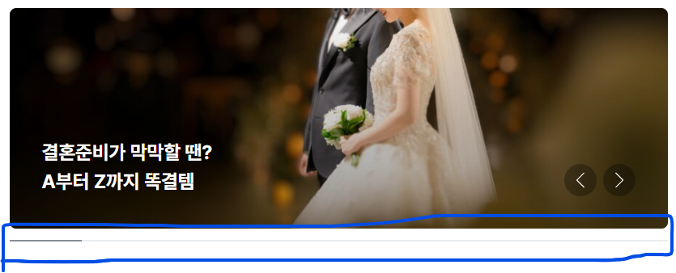
* 사진들은 5초가 지나면 다음 사진으로 넘어가야 한다.
* 일정 시간이 지나지 않더라도 다음 사진으로 넘길 수 있고, 이전 사진으로 돌아갈 수 있는 버튼이 있어야 한다.(화살표)
* 인기 프로젝트(주간)를 클릭하면 프로젝트 상세 페이지로 넘어간다.
* 마감 임박 프로젝트를 클릭하면 메인의 마감 순위 부분으로 스크롤되어 이동되어야 한다.

**1.2 검색 기능**

* 메인 화면 캐러셀 하단 가운데에 검색창이 있어야 한다.
* 검색창에 사용자가 원하는 검색어를 입력하고 엔터를 누르거나, 검색 버튼을 클릭하면 해당 결과를 보여주는 화면으로 이동해야 한다.
* 이때, 검색결과로는 프로젝트명 또는 태그에 검색어가 포함된 프로젝트를 모두 보여주어야 한다.

**1.3 카테고리**

* 검색 창 아래에 카테고리 바가 위치해 있어야 한다.
* 카테고리에는 전체, 뷰티, K-pop, 콘텐츠, 음식, 문화재, 패션, 게임이 있어야 한다.
* 이때 콘텐츠는 영화나 드라마를 의미한다.
* 각 카테고리 별 관련된 아이콘과 아이콘 아래 카테고리 제목이 있어야 한다.  
  참고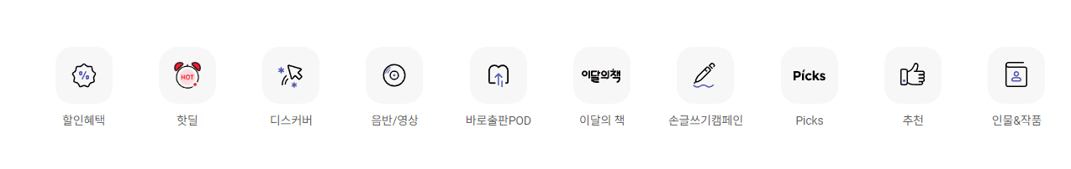 :
* 각 카테고리는 버튼 형식으로 있어야 한다.
* 버튼을 클릭하면 4.6으로 이동해야 한다.

**1.4 사용자 맞춤 추천 (알고리즘)**

* 카테고리 하단에 4.5.2에서 사용자에 따라 추천된 프로젝트를 나열한다.
* 순위 기준에 따라 가로로 10개가 나타난다.
* 한 화면에 5개의 프로젝트가 나타나야 한다.
* 각 끝에 위치한 프로젝트 옆에 화살표가 있어야 한다.
  + 1번부터 5번까지의 프로젝트가 보여질 경우 5번 프로젝트의 오른쪽에 오른쪽으로 향하는 화살표가 있어야 한다.  
    참고 : 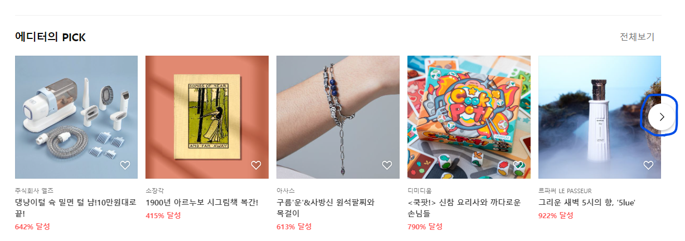
  + 6번부터 10번까지의 프로젝트가 보여질 경우 6번 프로젝트의 왼쪽에 왼쪽으로 향하는 화살표가 있어야 한다.  
    참고 : 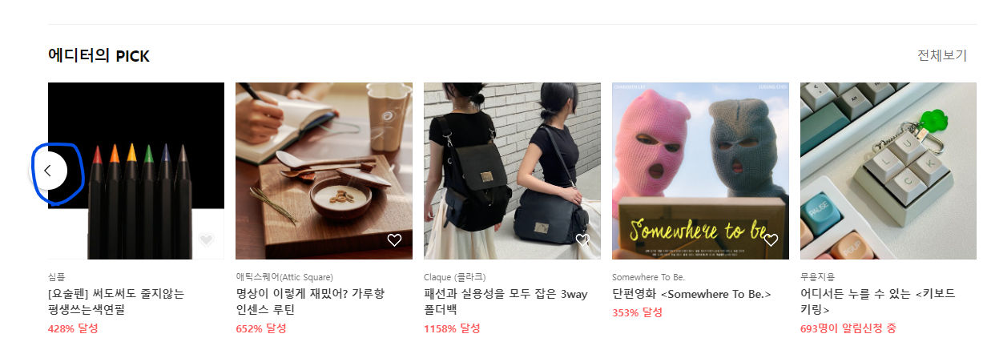
* 해당 화살표를 클릭하면 프로젝트가 넘어가야 한다.
  + 오른쪽으로 향하는 화살표를 클릭하면 6번부터 10번까지의 프로젝트가 보여야 한다.
  + 왼쪽으로 향하는 화살표를 클릭하면 1번부터 5번까지의 프로젝트가 보여야 한다.
* 로그인 상태에서만 보여져야 한다.
* 자세한 내용은 4.5.2 참고
* 형식은 1.5와 동일

**1.5 펀딩 순위 기능**

* 추천 프로젝트 나열 하단에 프로젝트를 순위에 따라 소개해야 한다.
* 1.4와 같이 순위 기준에 따라 가로로 10위까지 나타난다.
  + 첫 번째 줄에는 달성률 순 인기 순서대로 프로젝트가 나열되어야 한다.
  + 두 번째 줄에는 마감 임박 순서대로 프로젝트가 나열되어야 한다.
  + 세 번째 줄에는 최다 조회 순서대로 프로젝트가 나열되어야 한다.
  + 네 번째 줄에는 등록순(최신순)대로 프로젝트가 나열되어야 한다.
  + 다섯 번째 줄에는 최다후원금액 순서대로 프로젝트가 나열되어야 한다.
* 한 화면에 5개의 프로젝트가 나타나야 한다.
* 프로젝트를 클릭하면 해당 프로젝트 상세 화면으로 이동해야 한다.
* 나머지 형식은 1.4와 동일

**1.6 플랫폼 배너 &기획전**

* - 카테고리 밑(플랫폼 배너 1), 최다 조회 프로젝트 및(플랫폼 배너2),푸터 위(협업하기 바로 가기 배너)
* 인기 프로젝트 위(이벤트 및 광고)

**2. 회원관리**

#### 2.1 마이페이지

* + 마이페이지 구성: 마이페이지에는 프로필, 회원탈퇴, 후원한 프로젝트, 나의 프로젝트, 관심 프로젝트, 협업하기 탭이 있다.

**2.1.1 프로필 탭**

* 프로필 탭에는 사용자의 아이디, 비밀번호, 이름, 닉네임, 프로필사진, 이메일, 연락처, 배송지 정보가 포함된다.
* 사용자가 정보를 수정하고 싶으면 프로필 수정하기 버튼을 누른다.
* 수정하기 버튼을 누르면 현재 비밀번호를 입력하는 창이 뜬다. 사용자가 확인되면 프로필 수정 페이지로 이동한다.
* 아이디를 제외한 모든 항목이 수정 가능하다. 비밀번호의 경우, 현재 비밀번호, 새 비밀번호, 비밀번호 확인 과정을 거쳐야 한다.
* 수정이 필요한 항목을 수정한 후, 스크롤을 내려 수정하기 버튼을 클릭하면 변경사항이 업데이트된다.

**2.1.2 회원탈퇴 탭**

* 회원탈퇴 탭에 있는 회원탈퇴 버튼을 클릭하면 alert창 뜨면서 “정말로 탈퇴하시겠습니까”라는 문구가 나오고 사용자가 확인을 클릭하면 회원탈퇴가 완료되며, 취소를 누르면 이전 화면으로 돌아간다.

**2.1.3 프로젝트 탭**

##### 후원한 프로젝트

* + **후원한 프로젝트**: 후원한 프로젝트는 썸네일, 프로젝트 제목, 판매자, 달성률, 마감기한 정보를 포함하여 리스트 형태로 정렬된다. 이 때, 마감기한의 경우 바 형태로 표현된다.
  + **주문 상세 페이지**: 프로젝트를 클릭하면 주문 상세 페이지로 이동합니다. 이 페이지에는 후원 정보(펀딩 상태, 후원번호, 후원 날짜, 펀딩 마감일), 선물 정보(선물 구성, 선물 금액), 결제 정보(결제 수단, 결제 금액, 결제 상태), 배송 정보(받는 사람, 연락처, 주소)가 표시된다.
  + **페이지 이동**: 주문 상세 페이지에서 프로젝트 이미지를 클릭하면 프로젝트 상세 페이지로 이동하고, 페이지 최하단의 '후원 목록 보기' 버튼을 클릭하면 후원한 프로젝트 페이지로 돌아간다.

##### 나의 프로젝트

* **프로젝트 목록**:
  + 내가 올린 프로젝트 목록이 리스트 형태로 표시된다.
  + 각 프로젝트 항목은 썸네일, 프로젝트 제목, 판매자, 달성률, 마감기한 정보가 포함되어 있으며, 관리자의 승인 상태가 썸네일의 우측 상단에 표시된다.
    - 승인 완료: 녹색
    - 승인 대기 중: 주황색
    - 승인 거절: 빨간색 (마우스 호버 시 거절 사유 알림창 표시)
    - 목록에서 특정 프로젝트를 클릭하면 진행률 확인 상세 페이지로 이동한다.
* **진행률 확인 상세 페이지**:
  + 사용자가 올린 프로젝트의 진행 상황을 자세히 확인할 수 있다.
  + 프로젝트 썸네일, 진행자명, 소개글, 후원금액, 진행률(목표 금액), 남은 기간, 후원자 수, 승인 여부 정보가 표시된다. 그 밑에는 후원 통계, 후원자 조회, 관리자 승인 여부 3가지 탭이 보여진다.
  + 관리자 승인여부가 대기중 또는 거절이면 0명, 0원, 0%로 뜨게 한다.

##### 후원 통계 탭

* + 대시보드: 총 후원자 수, 모금된 금액, 후원률, 마감기한 정보가 표시된다.
  + 누적 선 그래프: 일일 누적 후원액(y축)과 날짜(x축. 프로젝트 시작일 ~ 종료일)를 기반으로 한 누적 선 그래프가 제공되며, 목표 금액이 강조된 형태로 표시된다.

##### 후원자 조회 탭

* 후원 정보 확인: 판매자는 후원번호, 후원 날짜, 옵션 정보, 배송 정보가 담긴 후원자 목록을 게시판 형태로 확인할 수 있다.
* 게시판은 페이지당 최대 10개의 글을 표시하며, 페이징 기능을 통해 여러 페이지를 탐색할 수 있다.

##### - 관리자 승인 여부 탭

* 승인 및 업데이트: 프로젝트 관리자 승인 후에 업로드되며, 이후 업데이트 시에도 재승인 필요하다.

##### 관심 프로젝트

* **프로젝트 목록**: 관심 프로젝트는 썸네일, 프로젝트 제목, 판매자, 달성률, 마감기한 정보를 포함하여 리스트 형태로 정렬된다. 이 때, 마감기한의 경우 바 형태로 표현된다.
* **좋아요 기능**: 프로젝트 썸네일에 좋아요 버튼(하트)이 표시되며, 버튼을 한 번 더 누르면 좋아요가 취소되고 리스트에서 제거된다.
* **페이지 이동**: 관심 프로젝트를 클릭하면 해당 프로젝트의 상세 페이지로 이동된다.

##### 2.1.4 협업하기

###### 1. 기본 페이지 - 제안받은 프로젝트 게시판

* 기본 화면: 협업하기 탭에 접근하면 제안받은 프로젝트 목록이 게시판 형태로 표시된다.
* 드롭다운 메뉴: 게시판 상단에는 드롭다운 메뉴가 있어, 사용자가 "제안한 프로젝트" 옵션을 선택하여 자신이 제안한 프로젝트 목록을 볼 수 있다.
* 게시판 항목: 각 항목은 프로젝트 제목, 제안자, 제안 일자 정보를 포함하며, 게시판 형태로 정렬된다
* 각 게시판 항목을 클릭하면 제안자가 작성한 상세 내용을 확인할 수 있다.

###### 2. 승인 및 거절 기능

* 체크박스: 각 게시판 항목 옆에는 체크박스가 있어, 사용자가 협업 제안서를 선택할 수 있다.
* 승인/거절 버튼: 선택한 제안서를 승인하거나 거절할 수 있는 "승인" 및 "거절" 버튼이 게시판 하단에 위치한다.
* 목록 상태 변경: 각 제안서의 상태는 제목 옆에 “승인” 또는 “거절”로 표시된다.
* 상세 내용 페이지에서도 하단의 “승인” 또는 “거절” 버튼을 클릭하여 협업을 승인하거나 거절할 수 있다.

###### 3. 제안한 프로젝트 상태 확인

* 제안한 프로젝트 게시판: 드롭다운 메뉴에서 "제안한 프로젝트"를 선택하면, 자신이 제안한 프로젝트 목록이 게시판 형태로 표시된다.
* 각 게시판 항목을 클릭하면 사용자가 입력한 상세 내용을 확인할 수 있으며, 페이지 하단에는 삭제 버튼이 표시된다. 삭제 버튼을 클릭하면 해당 제안서가 삭제되며, 프로젝트 진행자의 협업하기 탭에서도 사라진다.
* 상태 표시: 각 항목의 제목 옆에 제안서의 승인 여부가 표시되며, 승인된 경우 "승인됨", 거절된 경우 "거절됨"으로 상태가 표시된다.

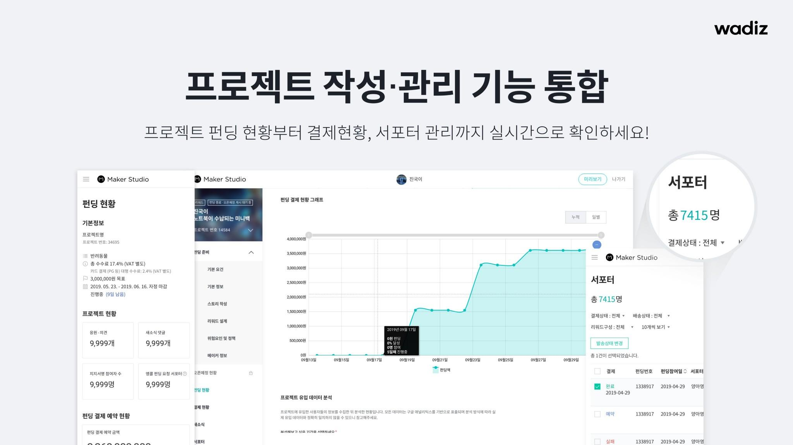

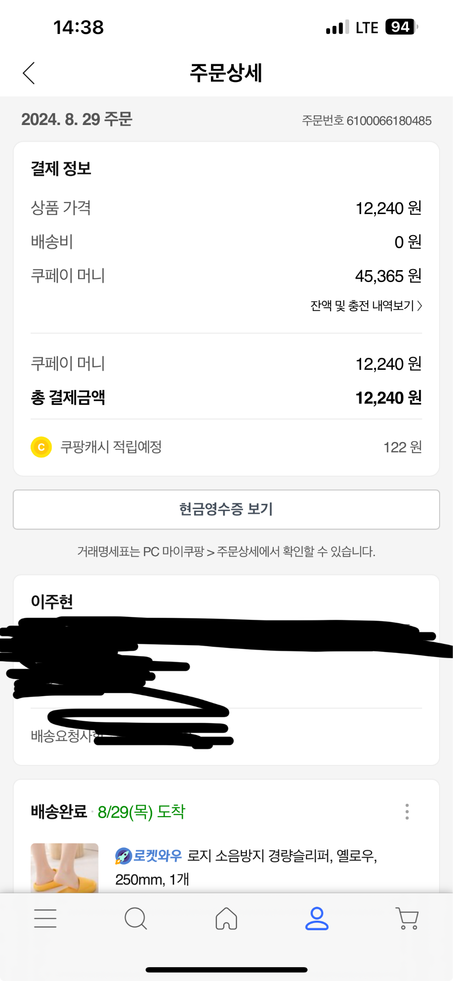

**2.2 회원 가입 및 로그인**

#### 2.2.1 로그인 기능

* 사용자는 로그인 페이지에서 아이디와 비밀번호를 입력한다..
* 입력한 아이디와 비밀번호가 등록된 사용자 정보와 일치할 경우, 로그인이 성공적으로 완료되며 메인 페이지로 이동한다.
* 로그인 실패 시, 아이디가 존재하지 않는 경우에는 비밀번호 입력 칸 밑에 "입력하신 정보와 일치하는 계정을 찾을 수 없습니다. 다시 시도해주세요" 라는 문구가 표시되며, 비밀번호가 틀린 경우에는, "로그인에 실패했습니다. 비밀번호를 확인하고 다시 시도해주세요"라는 문구가 비밀번호 입력 칸 밑에 표시된다.

#### 2.2.2 회원가입 기능

* 사용자는 회원가입 버튼을 클릭하여 회원가입 페이지로 이동한다.
* 회원가입 페이지에서는 아래의 추가 정보를 입력해야 한다:
  + 아이디 (4자 이상, 중복 확인 가능)
  + 비밀번호 (8자 이상)
  + 비밀번호 확인
  + 이름
  + 닉네임 (중복 확인 가능)
  + 이메일
  + 연락처 (전화번호)
  + 배송지 정보 (우편번호 검색 기능 포함)
* 유효성 조건을 충족하지 않으면 회원가입을 완료할 수 없으며, 해당 입력란 밑에 "올바르지 않은 형식입니다. 다시 입력해주세요."라는 문구가 표시된다.
* ~~회원 가입/로그인 창에는 각각의 소셜 로그인 아이콘(구글, 네이버, 카카오)이 표시된다.~~
* ~~사용자가 원하는 소셜 로그인 아이콘을 클릭하면 해당 플랫폼에서 로그인 절차를 진행한다.~~
* ~~이미 회원가입이 완료된 사용자가 소셜 로그인 아이콘을 클릭하면 자동으로 로그인된다.~~

**2.2.2 아이디/비밀번호 찾기**

* 아이디 찾기 버튼을 클릭하면, 가입할 때 사용한 이름, 이메일을 입력할 수 있는 입력 필드가 나타난다. 사용자가 이메일을 입력하면 해당 이메일에 연결된 아이디가 화면에 표시된다
* '비밀번호 재설정정' 버튼 클릭 시, 가입 시 사용한 이름, 이메일, 아이디를 입력할 수 있는 입력 필드가 나타난다.
* 비밀번호 재설정에서 입력한 이름, 이메일, 아이디가 일치하는 정보가 있을 시, 새 비밀번호를 입력할 수 있는 입력 필드와 새 비밀번호 확인 입력 필드가 표시된다.
* 새로운 비밀번호를 입력하여 비밀번호 변경을 완료한다.

**3. 프로젝트 등록**

**3.1 프로젝트 등록**

**3.1.1 프로젝트 등록 페이지**

* 프로젝트 등록하기에 들어가면 상단 중앙에 “프로젝트 등록”이라는 제목으로 현재 페이지에 대한 안내를 한다.
* 페이지 제목 오른쪽에 저장 버튼을 두어 클릭시 입력된 내용을 저장 한다.
* 제목 아래에는 ‘프로젝트 기본정보’가 있고 ‘상세설명’, ‘선물구성’, ‘제출서류’ 탭이 있어 클릭 시 해당 내용을 보여준다.
* 해당 내용은 탭 이동이나 저장버튼을 클릭할 때마다 db에 저장되어 껐다 다시 들어가도 내용이 보존되도록 한다.

**3.1.2 프로젝트 기본정보**

* **카테고리 설정 기능**
  + 중앙에 카테고리를 설정할 수 있는 드롭박스를 설정할 수 있는 드롭박스를 배치한다.
* **프로젝트 내용 입력 기능( 썸네일, 제목, 설명, 목표금액, 펀딩일정, 예상전달일, 태그)**
  + 썸네일, 프로젝트제목, 프로젝트 설명, 태그를 두어 입력받을 수 있어야 한다. 태그 옆에는 ⓘ를 두어 호버 시 설명이 나오도록 할 수 있어야 한다.
    - 프로젝트 썸네일: 프로젝트 목록 및 상세보기 상단에서 보여지는 이미지입니다. 여러장 입력 시 대표사진을 가장 먼저 첨부하여야 하며 프로젝트 목록에는 대표사진만, 상세보기에는 모든 사진이 순서대로 돌아가며 보여집니다. 최대 5개까지 입력 가능합니다.
    - 프로젝트 제목/설명: 프로젝트 목록 및 상세보기 상단에서 보여지는 제목과 설명입니다.
    - 목표 금액: 목표금액을 int로 설정할 수 있어야 한다.
    - 펀딩일정: 달력에서 펀딩 시작일 / 종료일을 선택할 수 있어야 한다.
    - 예상 전달일: 종료일부터 일수를 input태그를 두어 예상상 전달일을 입력받는다.
    - 태그 설정 : 태그는 검색 및 추천에 사용되는 정보입니다. 최대 5개까지 설정 가능하므로 신중하게 결정바랍니다.
    - 상세설명: 후원자들의 상품 이해를 돕기 위한 상세 설명입니다. 다양한 이미지와 문구로 후원을 어필 할 수 있습니다. 제목과 태그 및 간단한 상세설명을 입력하신 후 AI도움받기를 클릭하시면 AI의 멋진 광고문구를 받아볼 수 있습니다.
    - 미리보기 버튼: 미리보기 버튼을 두어 실제 상세페이지가 어떻게 구성되는지 볼 수 있도록 한다.
  + 프로젝트명 입력
    - input태그를 두어 프로젝트 제목을 입력받는다.
  + 썸네일 첨부
    - 파일첨부 input태그를 두어 썸네일 이미지 파일을 첨부할 수 있도록 한다.
    - 파일 제출 시 파일 제출 태그 아래 첨부된 파일의 파일명을 확인할 수 있도록 하고 파일명 옆에 x표시를 두어 클릭하면 삭제되도록 한다. 
  + 태그 입력
    - input태그를 두어 프로젝트의 태그를 입력할 수 있도록 한다. 최대 5개까지 입력 가능하며, 입력란 옆에 [+]버튼을 두어 클릭 시 아래 입력된 태그가 파일첨부와 같이 보여지도록 한다. 
    - 태그 입력 시 DB에 있는 태그 값 중 입력한 내용까지 일치하는 값을 모두 커서 아래에 보여준다.
  + 상세설명
    - 상세설명을 입력받을 수 있는 textarea태그를 배치한다.
    - 프로젝트 상세 설명 옆에 ‘AI도움받기’ 버튼을 둔다. **3.2참고**
  + 미리보기 버튼을 두어 실제 상세페이지가 어떻게 구성되는지 볼 수 있도록 한다.
* **프로젝트 기본 서류 제출 기능(참고자료: https://makercenter.wadiz.kr/board/basic/245)**
  + 필요한 제출서류를 첨부할 수 있는 입력창이 생성된다.
  + 필요한 제출서류에 통장 사본을 필수로 첨부하도록 한다.
  + 필요한 제출서류에 대한 안내사항을 제공한다.
* 전체적인 화면 구성을 다음 사진과 같다. 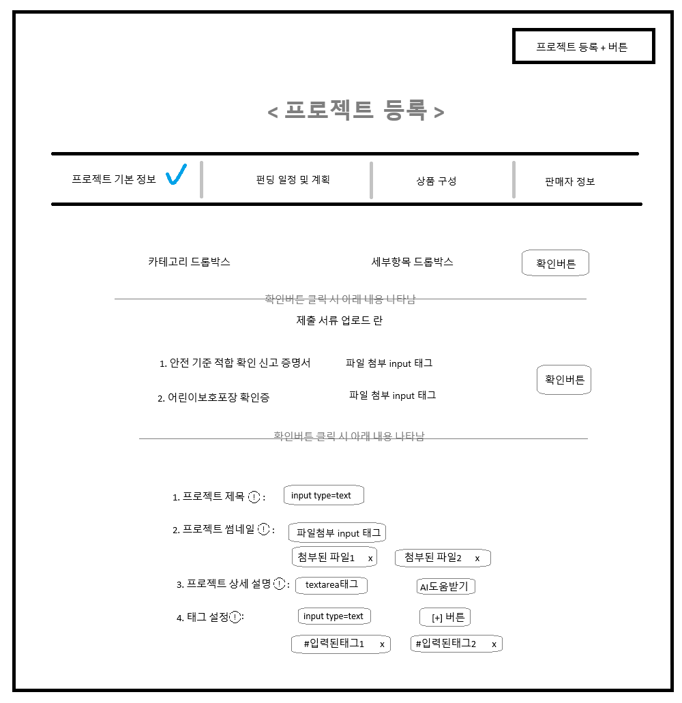

**3.1.3 펀딩 일정 및 계획**

* 펀딩 시작일과 펀딩 종료일을 date로 입력받는다.
* 목표 금액을 input태그로 입력 가능하도록 한다.
* 전체적인 화면 구성은 다음 사진과 같다. 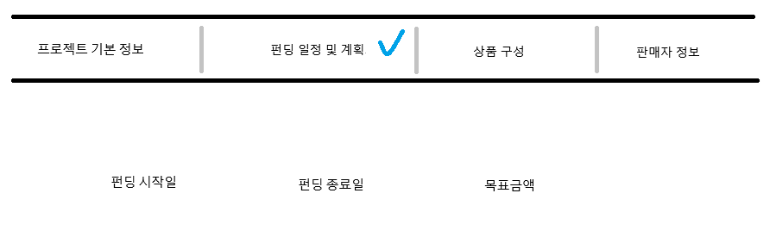

**3.1.4 선물 등록 기능(선물구성-package > 선물-reward > 옵션-option)**

* **선물 및 옵션 입력**
* 상단에 판매할 선물을 입력할 수 있는 칸을 배치한다.
  + input태그를 이용하여 입력받을 수 있도록 한다.
  + input태그 우측 +버튼을 누르면 아래 입력 내용이 등록된다.
  + 모두 입력 후 확인버튼을 누르면 옵션 설정 란이 나타나도록 한다.
  + 옵션 설정란에는 등록한 선물을 선택할 수 있는 드롭박스를 두고, 그 옆에는 옵션을 입력할 수 있는 input tag, 그 옆에 [+]버튼을 두어 옵션을 입력할 수 있도록 한다.
  + 옵션 설정 후 확인버튼을 클릭하면 판매할 상품 구성을 설정할 수 있는 칸이 보여진다.
* **선물 구성 설정**
  + 상단에 옵션 이름, 선물구성, 가격, 제한수량을 입력할 수 있는 칸을 배치한다.
    - 이때 제한 수량의 placeholder를 ‘없음’으로 하여 제한수량이 없으면 입력하지 않도록 한다.
    - 선물 구성에는 판매할 물건-수량-옵션 세트의 합이다. 진행자가 옵션을 선택하면 후원자는 옵션을 선택할 수 없고, 선택하지 않으면 후원자가 직접 선택할 수 있다.
    - 칸 우측에 등록 버튼을 두어 해당 내용을 등록할 수 있도록 한다.
  + 등록버튼을 누르면 입력한 내용을 아래 보여지도록 한다.
    - 입력한 내용은 실제 후원자들이 보는 구성과 동일하게 구성하여 보여질 수 있도록 한다.
    - 우측 상단에 수정 버튼을 두어 수정이 가능하도록 한다.
    - 우측 상단에 삭제 버튼을 두어 삭제가 가능하도록 한다.
* 전체적인 화면 구성은 다음 사진과 같다. 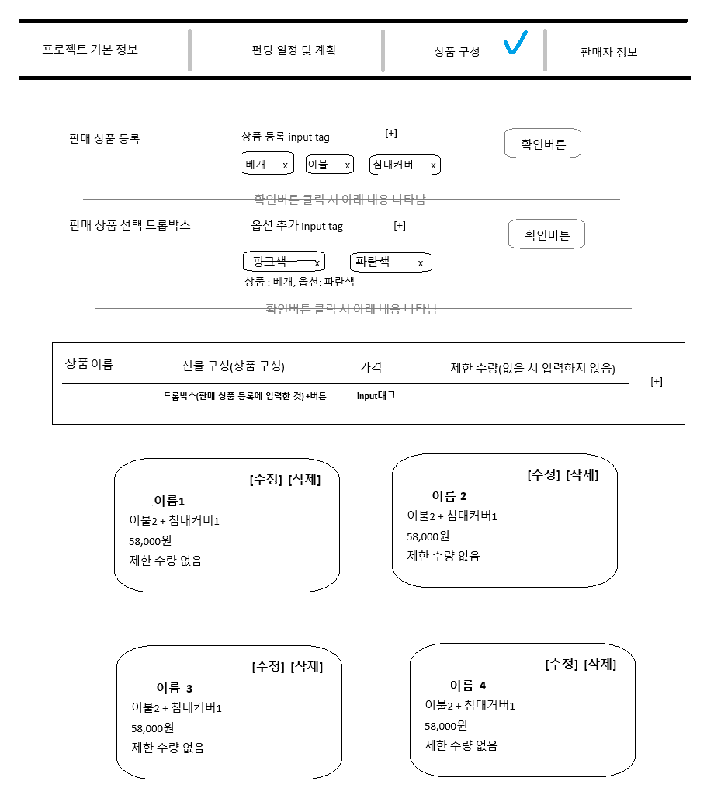

**3.2 생성형 AI 활용**

* 입력받은 카테고리, 세부항목, 프로젝트 제목, 썸네일, 태그 등을 바탕으로 상세설명 문구를 제작해 준다. 해당 내용이 입력되지 않았으면 입력을 유도하는 알럿을 띄운다.
* AI가 작성한 내용이 보여지며 내용 하단에 상세설명으로 등록 버튼을 클릭 시 기존에 입력된 프로젝트 상세설명이 사라지고 AI가 작성한 내용으로 대체된다.
* 상세설명이 사라지기 전에 해당 내용을 안내하는 알럿창을 띄운다.
* AI가 작성한 내용을 바탕으로 다시 수정하는 것도 가능하다.

**4. 프로젝트 전체 조회(태욱)**

**4.1 카테고리 선택 기능(메인이랑동일)**

* **1.3 카테고리**와 동일

**4.2 정렬 기준 선택 기능**

* 선택한 카테고리 별로 사용자가 정렬 기준을 선택하여 프로젝트를 조회할 수 있어야 한다.
* 정렬 기준은 달성율순, 마감 임박순, 최다 조회 순, 등록순(최신순), 최다후원금액순, 최다 후원자순이 있다.
* 정렬 기준 선택은 드롭다운 메뉴안에 버튼들로 구현하며 카테고리 선택 영역 아래에 표시한다.
* 드롭다운 메뉴안에 버튼을 클릭하면 해당 정렬 기준으로 바로 재정렬된다.

**4.3 진행상태 선택 기능**

* 선택한 카테고리 별로 사용자가 프로젝트 진행 상태를 선택하여 프로젝트를 조회할 수 있어야 한다.
* 프로젝트 진행상태는 전체 프로젝트, 진행중인 프로젝트, 종료된 프로젝트가 있다.
* 프로젝트 진행상태 선택은 버튼으로 구현하며 카테고리 선택 영역 아래에 표시한다.

**4.4 검색 결과 조회 기능**

* **1.2 검색 기능**에서 입력한 검색어가 포함되는 프로젝트를 조회할 수 있어야 한다.
* 카테고리 선택, 정렬 기준 선택, 진행상태 선택과 검색어는 함께 적용될 수 있다.

**4.5 에디터 추천 기능**

**4.5.1 RS 기반 추천 기능(+)**

* 사용자의 히스토리(좋아요 목록, 후원 프로젝트 목록 등의 정보)를 고려하여 사용자 성향에 맞는 프로젝트를 추천한다.
* RS 모델(AE based)을 이용하여 각 프로젝트의 feature 간 유사도를 계산하여 사용자 성향에 맞는 프로젝트 순으로 나열한다.
* 해당 기능에서 카테고리는 자동으로 전체 카테고리로 선택되어 프로젝트 나열한다.

**4.5.2 좋아요 및 태그 기반 추천 기능**

* 사용자의 히스토리(관심 프로젝트 목록, 후원 프로젝트 목록)에 있는 프로젝트의 태그를 수집하여 해당 태그들이 포함된 프로젝트를 추천한다.
* 수집한 태그 집합과의 유사성이 높은 순으로 프로젝트를 나열한다.

**4.6 프로젝트 목록** 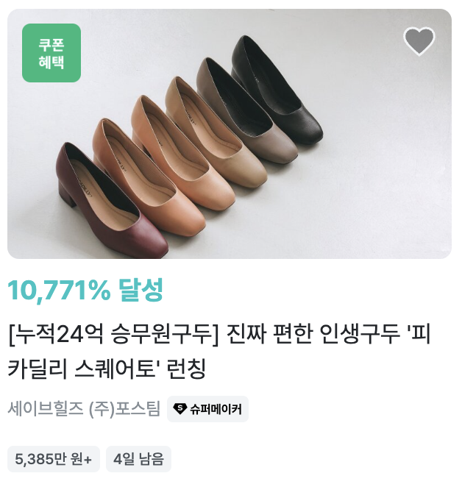

* 사전에 사용자가 요청한 정보에 의해 필터링 및 정렬된 프로젝트를 나열한다.
* 목록의 각 프로젝트 요소는 프로젝트 썸네일, 프로젝트 제목, 프로젝트 진행자명, 목표 금액, 달성률(마감임박, 종료됨, 며칠 남음), 좋아요 버튼으로 구성되어야 한다.
* 프로젝트 요소는 프로젝트 썸네일 아래 프로젝트 진행 정보(제목, 진행자명, 목표 금액, 달성률)가 있으며 프로젝트 썸네일 안에는 좋아요 버튼이 있고 프로젝트 진행 정보 아래에는 달성률 표시가 있다.

**4.6.1 좋아요 버튼 기능**

* + 빈 하트 모양의 좋아요 버튼을 누르면 하트 내부가 채워지고 해당 프로젝트는 “관심 프로젝트 리스트(2.2.3)”에 추가된다.
  + 채워진 하트 모양의 좋아요 버튼을 누르면 하트 내부가 비워지고 해당 프로젝트는 “관심 프로젝트 리스트(2.2.3)”에서 제외된다.

**4.6.2 달성율 표시**

* + 달성률은 (현재 후원 금액) / (후원 목표 금액) * 100 을 계산하여 백분율로 표시하며 이 수치를 시각화 하기위해 컬러바 형태로 한번 더 표시한다.
  + 컬러바를 이용하는 달성률 표시는 100% 이상의 달성률은 100%와 동일하게 표시한다.
  + 종료된 프로젝트의 달성률 컬러바는 그레이스케일로 표시한다.
  + 참고 : 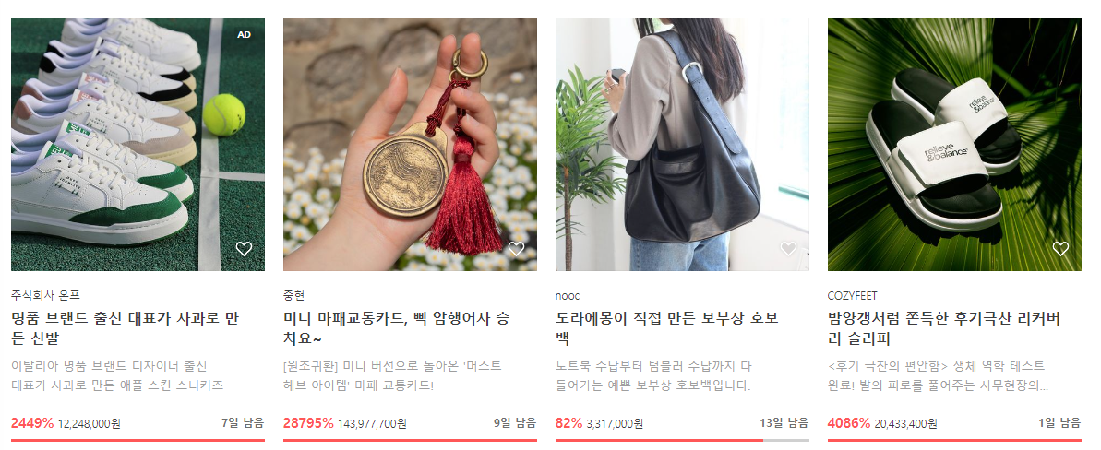
* 프로젝트 마감시간까지 3일 미만으로 남은 프로젝트는 마감임박 표시한다..
* 프로젝트 마감시간까지 3일 이상으로 남은 프로젝트는 남은 일수를 계산하여 표시한다.
  + ex) 21일 남음
* 종료된 프로젝트는 종료됨으로 표시한다.

**5. 상세 페이지**

**5.1 상세페이지**

**5.1.1 프로젝트 기본정보**

* nav바 아래쪽으로 상세페이지가 있다.
* 상단에 진행자와 프로젝트 제목이 있고 아래쪽으로 썸네일과 프로젝트 소개글, 후원금액, 진행률(목표금액), 남은기간, 후원자수, 펀딩기간, 결제일, 좋아요, 좋아요개수, 카테고리, 태그, 이 프로젝트 후원하기 버튼, 협업요청하기 버튼이 있다.
* 참고: 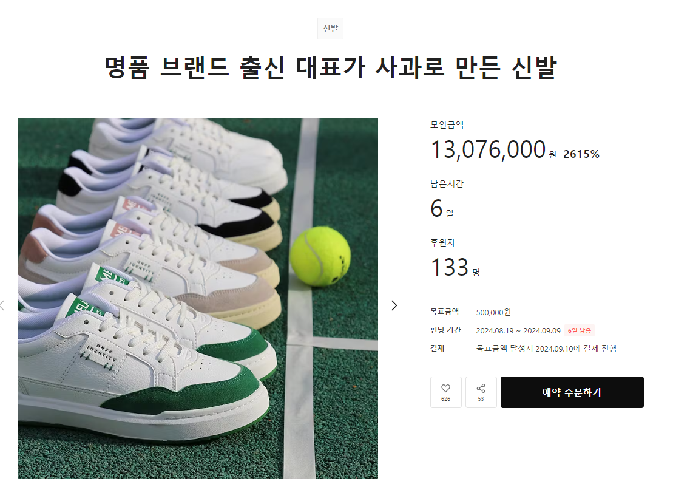
* 진행자와 프로젝트 제목, 설명은 상세페이지 제일 상단에 배치한다.
* 썸네일은 제목 왼쪽아래에 위치하고 이미지는 1장 이상, 5장 이하 이며 진행자가 프로젝트를 등록할 때 설정한다.
  + 이미지가 1장 이상일 시 옆으로 넘겨가며 확인 할 수 있는 버튼과 인디케이터를 표시한다.
* 후원금액(진행률), 남은기간, 후원자수, 펀딩기간, 좋아요, 좋아요개수, 카테고리, 태그, 이 프로젝트 후원하기 버튼, 협업요청하기 버튼은 사진 오른쪽에 위치한다.
  + 소개글, 후원금액, 진행률(목표금액), 남은기간, 후원자수를 순서대로 배치한다.
  + 색이 연한 구분선을 넣고 그 아래에 목표금액, 펀딩기간 넣는다.
  + 그 아래에 ‘좋아요’, ‘협업 요청하기’를 버튼으로 만들어 배치한다.
  + 좋아요 버튼은 하트모양이고, 아래에 좋아요 갯수를 적고 배경색 없는 연한색 네모 테두리로 감싼다.
  + 좋아요 버튼을 클릭하면 하트모양에 색이 나타난다.
  + 협업 요청하기 버튼을 클릭하면 내용 작성과 파일을 업로드하는 모달창이 열리며 제일 아래쪽으로 진행자가 수락/거절 할 수 있습니다. 라는 메시지를 포함한다. 작성을 완료하면 진행자가 마이페이지 - 협업하기에서 확인한다.
  + 내용에는 이름, 연락처, 이메일, 협업제안 내용, 파일업로드가 있다.
  + 세 버튼 아래에 ‘이 프로젝트 후원하기’ 를 색이 있는 긴 버튼으로 만들어 배치한다.
* 제일 아래에 긴 구분선을 넣는다.

**5.1.2 프로젝트 상세페이지**

* 서브 nav바를 두어 상세페이지, 진행자공지사항, Q&A 탭으로 구성된다.
  + 각 탭을 누르거나, 스크롤을 내려서 해당내용으로 이동이 가능하며 해당페이지가 시작되었을 때는 서브nav바에 굵은글씨로 표시된다.
  + 서브 nav바는 스크롤을 내려도 상단에 고정시킨다.
  + 서브 nav바 아래에 구분선을 넣는다.
* 상세페이지, 진행자 공지사항, Q&A 순서대로 배치한다.
* 상세페이지 왼쪽에는 상세설명이, 오른쪽에는 선물을 선택하는 선물 선택창으로 구성된다.
  + 상세설명과 선물은 진행자가 프로젝트를 등록할 때 정한다.
  + 선물 선택창에 있는 각각의 선물은 후원한 수량과 남은갯수, 해당 금액, 선물 내용이 포함되어 있다.
  + 선물 선택창에서 원하는 선물을 클릭하면 윗부분에 내가 선택한 선물구성과 옵션이 표시된다.
  + 세부옵션을 선택하는 선물이라면 해당 선물의 테두리가 진하게 표시되며 ‘옵션을 선택해 주세요’ 라는 드롭박스가 생기고 원하는 세부옵션을 선택 후 선물 선택 버튼을 누르면 위 목록에 표시된다.
* 상세페이지 아래에 진행자 공지사항, Q&A를 배치한다.
  + 공지사항과 Q&A는 페이지 내에서 작성하며 공지사항은 진행자만 작성이 가능하다.
  + Q&A는 게시판처럼 글이 있고 진행자가 답글을 달아주는 방식이다. 작성할 때 비밀글 체크박스에 체크를 하면 작성자와 진행자만 확인 및 답글작성이 가능하다.

**비슷한 프로젝트 추천(태그 기반) +**

* 구분선을 넣고 그 아래에 비슷한 프로젝트 추천 목록을 가로로 정렬하여 보여준다.

**5.2. 마감된 상세페이지**

**5.2.1 마감된 프로젝트 기본정보**

* 레이아웃은 상세페이지 레이아웃과 똑같다.
* 진행률의 색 막대는 무채색으로 변경되고, 남은기간은 0일로 표시된다.
* 좋아요버튼은 클릭이 가능하지만 ‘마감된 프로젝트입니다.’ 라는 버튼은 클릭되지 않는다.

**5.2.1 마감된 프로젝트 상세페이지**

* 선물구성 선택 영역은 아무것도 표시되지않으며 마감된 프로젝트라는 글씨만 나온다.

**6. 배송 및 결제 시스템(지영)**

**6.1 배송 및 결제**

* 선물 정보 확인: 선택한 선물 구성, 수량, 가격을 확인할 수 있다.
* 주문자 정보 수정: 마이페이지에 저장된 주문자 정보(이름, 이메일, 연락처)가 정보 입력란에 입력되어 있으며 주문자 정보는 모두 수정이 가능해야 한다. 필수사항이며 입력하지 않을 시 결제하기 버튼을 누르면 “주문자 정보를 빠짐없이 입력해주세요”라는 alert창이 뜬다.

이름,이메일,연락처 입력란에 유효성 검사를 추가하여 잘못된 형식으로 입력된 경우 결제하기 버튼을 누르면 “입력 형식을 지켜주세요”라는 alert창이 뜬다.

* 배송지 정보 수정: 우편번호, 상세 주소를 입력할 수 있다. 우편번호 입력란 오른쪽에는 "주소찾기" 버튼이 있으며, 이 버튼을 누르면 주소 검색 모달창이 열린다. 사용자는 모달창에서 주소를 검색하여 선택할 수 있으며, 이 과정은 API를 통해 처리된다. 상세주소란에는 상세주소(동, 호수)를 추가로 입력할 수 있는 입력창이 제공된다. 필수사항이며 입력하지 않을 시 결제하기 버튼을 누르면 “배송지 정보를 입력해주세요”라는 alert창이 뜬다.
* 배송 요청사항: 선택 사항으로, 드롭다운 메뉴를 통해 "문앞에 놓아주세요", "경비실에 맡겨주세요", "직접 받을 거예요", "직접 입력" 옵션을 선택할 수 있다."직접 입력"을 선택하면, 바로 아래에 최대 100자까지 입력할 수 있는 추가 입력창이 생성된다
* 결제 수단 선택: 네이버 페이, 카카오페이, 토스 중에서 버튼을 통해 결제 수단을 선택할 수 있다. 위의 세 가지 간편 결제는 API를 사용한다.
* 결제 요약 및 동의: 오른쪽 네비게이션 바에 결제할 최종 결제 금액이 표시된다
* 몇 일 뒤에 일괄적으로 발송되는지 정책 설명을 표시한다..
* 결제를 진행하기 위해 필수 동의 체크박스들이 제공된다.

1. "전체 동의"
2. "구매조건, 결제 진행 및 결제 대행 서비스 동의(필수)"
3. "개인정보 제3자 제공 동의(필수)"

"전체 동의" 체크박스를 선택하면, 아래의 두 체크박스가 자동으로 선택된다. 만약 하나라도 체크되지 않은 경우, "필수동의 이후 결제창으로 이동됩니다"라는 알림창이 표시되며 결제창으로 넘어가지 않는다. 필수 사항들을 모두 작성한 후 결제하기 버튼을 누르면 해당 결제 수단 창(카카오페이,네이버페이, 토스) 이 새로운 팝업으로 생성된다.

* 결제 완료 페이지: 결제 완료 후 결제 완료 창으로 이동한다. 맨 위에는 체크 이미지와 함께 “결제가 완료되었습니다.”라는 문구가 뜬다. 결제수단, 주문일자, 주문상품이 제공된다. 여기서 사용자는 후원한 프로젝트(마이페이지-후원한 프로젝트)으로 이동하기 버튼 또는 "이어서 둘러보기 (프로젝트 전체 조회)" 버튼을 선택할 수 있다.

**7. 관리자 페이지**

* 관리자 권한을 가진 계정만 접근할 수 있는 페이지가 독립적인 페이지가 존재해야 한다.
* 관리자 페이지에서는 운영팀이 등록된 프로젝트와 캐러셀 이미지를 검토하고 승인하는 절차를 제공하여야 한다.
* **7.1 캐러셀 이미지 업로드**로 이동하는 “메인페이지 ”와 **7.2 프로젝트 목록**으로 이동하는 “프로젝트 검토”의 탭이 있는 탭 바가 있어야 한다.

**7.1 캐러셀 이미지 업로드**

* **1.1 캐러셀**에 표출될 이미지를 검토 및 설정할 수 있어야 한다.
  + 각 이미지에는 해당 홍보 문구와 제목이 포함되어야 한다.
* 이미지를 첨부할 수 있는 업로드 칸이 있어야 하며, 여러 이미지를 선택하여 한 번에 업로드할 수 있어야 한다.
* 이전에 업로드된 이미지를 확인할 수 있는 기능이 있어야 한다.

**7.2 프로젝트 목록**

* 사용자들이 등록한 프로젝트 중, 프로젝트의 목록이 출력되는 페이지가 제공되어야 한다.
* 해당 목록은 **4.6 프로젝트 목록**과 동일한 구조를 유지하되, 프로젝트명과 진행자만 표시되어야 한다.
* 각 프로젝트는 미승인, 승인, 거절의 상태 태그가 포함되어야 한다.
* 목록의 항목은 체크박스로 전체, 미승인, 승인, 거절로 구분하여야 한다.
* 목록의 항목 수가 페이지를 초과할 경우, 페이지 하단에 페이지네이션 기능이 포함되어야 한다.
* 개별 프로젝트명을 클릭 시, 해당 프로젝트의 **7.3 검토 페이지**로 이동하도록 해야 한다.

**7.3 검토**

* 관리자가 특정 프로젝트의 적합성을 판단할 수 있는 정보가 포함된 페이지가 제공되어야 한다.
  + 관리자는 **5. 상세 페이지**와 **3.1 프로젝트 등록**의 정보를 모두 검토할 수 있어야 한다.
* 상세 페이지 출력 후, 하단에는 프로젝트 진행자 관련 서류를 확인할 수 있는 첨부파일 목록가 제공되어야 한다.
  + 첨부파일 각각을 클릭 시, 파일 내용을 바로 열어 을 확인할 수 있어야 한다.
* 페이지 최하단에는 승인과 거절 버튼이 존재해야 한다.

**7.4 승인/거절**

**승인**

* 승인 버튼 클릭 시, "해당 프로젝트 등록을 승인하시겠습니까?"라는 확인(alert) 메시지가 출력되어야 한다.
* 확인(alert)에서 "확인" 버튼을 클릭하면, 해당 페이지가 재렌더링되며 승인된 프로젝트는 **7.2 프로젝트 목록**으로 이동하여야 한다.

**거절**

* 거절 버튼 클릭 시, "해당 프로젝트 등록을 거절하시겠습니까?"라는 확인(alert) 메시지가 출력되어야 한다.
* 확인(alert)에서 "확인" 버튼을 클릭하면 "거절 사유를 작성하십시오."라는 메시지가 포함된 입력(prompt)이 출력되어야 한다.
* 입력(prompt)이 완료된 후, **7.2 프로젝트 목록**으로 재렌더링되며 페이지가 이동하여야 한다.